# Circuit per al recanvi de filtre d’amalgames de les cadires dentals dels centres APMS

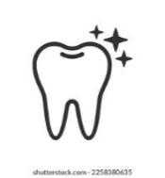

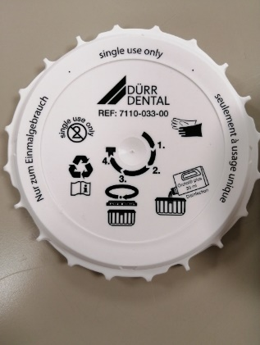La cadira odontològica del vostre centre disposa d’un dipòsit recol·lector de les restes d’amalgames dentals que hagin pogut passat per l’aspirador. L’objecte d’aquest circuit és establir els passos que cal seguir per a la correcta gestió d’aquests residus.

El dipòsit en qüestió, un cop arriba al 90 % de la seva capacitat, fa sonar una “alarma”. Per sol·licitar el seu recanvi, cal seguir les indicacions:

1. Introduir un avís d’avaria a Rosmiman sol·licitant el recanvi.
2. Serà l’empresa de manteniment de la butaca qui acudirà al centre a fer el recanvi i quan retiri el dipòsit, el tancarà amb la seva tapa (de manera que quedarà estanc com la foto 1) i us en farà entrega.

**FOTO 1**

1. 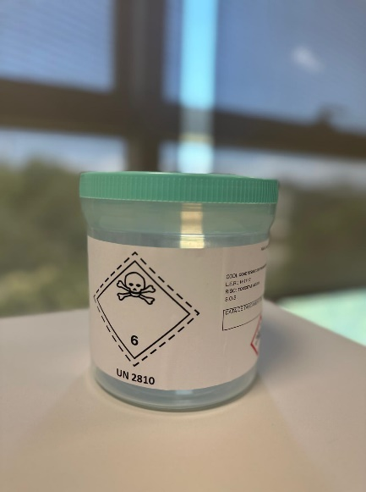Aquest contenidor és el residu que s’ha de gestionar : cal dur-lo a la sala de residus del centre per dipositar-lo en el contenidor que trobareu com el de la foto 2, i tapar-lo convenientment per que es transporti amb seguretat
2. A l’etiqueta podeu posar la data d’emmagatzematge del residu.
3. Per assegurar que el gestor s’emporta el contenidor, aviseu al referent de residus del centre o adreceu un mail a [residus@logaritme.net](mailto:residus@logaritme.net).

**FOTO 2**

**Important!! Si no inicieu els passos corresponents quan la butaca avisa de la necessitat de recanviar el recol·lector d’amalgames, aquest s’anirà omplint fins al seu límit màxim, moment en que s’aturarà completament el sistema d’aspiració.**

**Per qualsevol incidència, resolució de dubte referent al circuit, poseu un comunicat a ROSMIMAN, apartat RESIDU.**

